SERVICIO NACIONAL DE ADIESTRAMIENTO EN TRABAJO INDUSTRIAL

FORMACIÓN PROFESIONAL DUAL

INFORME

DE FORMACIÓN PRÁCTICA EN EMPRESA

CÓDIGO N°

DIRECCIÓN ZONAL

____________________________

FORMACIÓN PROFESIONAL DUAL

CFP/UCP/ESCUELA: SENATI

BECKAM SMITH SUAREZ RUBINA
ESTUDIANTE:

ID: 1649113________ BLOQUE: ___________________________________

DESARRROLLO DE SOFTWARE
CARRERA:

INSTRUCTOR: STEFANI YULIAN R.

SEMESTRE: 4TO DEL: 16-02-2026 AL: 16-06-2026

INSTRUCCIONES PARA EL USO DEL
INFORME DE FORMACIÓN PRÁCTICA EN EMPRESA

            - PRESENTACIÓN.

El Informe de Formación Práctica en Empresa es un documento de control, en el cual el estudiante, registra diariamente, las tareas y operaciones que ejecuta en su formación práctica Empresa.

            - INSTRUCCIONES PARA EL USO DEL INFORME DE FORMACIÓN PRÁCTICA.

  - En el cuadro de rotaciones, el estudiante, registrará el nombre de las áreas o secciones por las cuales rota durante su formación práctica en la Empresa, precisando la fecha de inicio y término.
  - Con base al PEA publicado en SINFO, el estudiante selecciona el PEA del semestre que está cursando y transcribe el PEA en el informe de práctica del presente formato.
El estudiante registrará y controlará su avance, marcando en la columna que corresponda.
  - Si el PEA tiene menos operaciones (151) de las indicadas en el presente formato, puede eliminar alguna página.
  - En el REGISTRO SEMANAL DE TRABAJOS REALIZADOS, el estudiante anotará diariamente los trabajos que ejecuta en la empresa, indicando el tiempo correspondiente. El día de asistencia a SENATI para las sesiones de tecnología, registrará los contenidos que desarrolla en clase. Al término de cada semana totalizará las horas.
De las tareas realizadas durante dos semanas, el estudiante seleccionará la tarea más significativa y realizará una descripción del proceso de ejecución con esquemas y dibujos correspondientes que aclaren dicho proceso.
Una de las características de la comunicación técnica es que, debe contener información relevante y fácil de entender.
  - Cada dos semanas, el estudiante presentará en físico el informe de la tarea más significativa al Monitor, quien revisará, anotará las observaciones, las recomendaciones que considere y validará con su firma el respectivo informe.
Se recomienda que el monitor solicite al estudiante que explique o fundamente el informe que ha elaborado.
  - El informe validado por el monitor será presentado al instructor correspondiente. El estudiante debe escanear o tomar foto al informe firmado por el monitor, luego lo sube a la plataforma LMS (Blackboard)
El Instructor revisará y calificará el Informe de Formación Práctica en Empresa haciendo las observaciones y recomendaciones que considere convenientes, en los aspectos relacionados a la elaboración de un Informe Técnico.

PLAN ESPECÍFICO DE APRENDIZAJE (PEA)
CONTROL DE AVANCE
Llenar según avance
Nº | OPERACIONES/TAREAS | OPERACIONES EJECUTADAS* |  |  |  | OPERACIONES PARA SEMINARIO
 |  | 1 | 2 | 3 | 4
01 | Observacion de los videos de guía |  | X
02 | Llenado de la carga inicial |  | X
03 | Revisión y validación del Excel |  | X
04 | Instalación del PostgreSQL y configuración |  | X
05 | Creación del usuario y password |  | X
06 | Instalación del Dbeaver y la configuración |  | X
07 | Ingresar una conexión con el password |  | X
08 | La conexión va ser con el postgresql |  | X
09 | Dentro de la conexión crear una base de datos |  | X
10 | Dataname : IDOSGD_MDSDO  Será el nombre de la base de datos |  |  | X
11 | Ahor ala restauración del backup |  |  | X
12 | Una vez ingresada y descargada el backup |  |  | X
13 | Ingresar los script en la base de datos creada |  |  | X
14 | Los script va están en el Excel (la carga inicial) |  |  | X
15 | Descargar el putty para tener una conectividad con la terminal |  |  | X
16 | Instalación de payara 5.2025.5 |  |  | X
17 | Se instalara primero el descomprimidor en la terminal ya que el payara5 estara en zip |  |  | X
18 | Se creara un user y password para ingresar en el payara |  |  |  | X
19 | Se hará la configuración en payara |  |  |  | X
20 | Configuración en conections y JIN y resourd |  |  |  | X
21 | En la terminal se descargara el drive de postgresql |  |  |  | X
22 | Se dará clic PING para comprobar si esta conectada la BD |  |  |  | X
23 | En el terminar se descargara los properties y los war |  |  |  |  | X
24 | En el payara en la parte de add propertites |  |  |  |  | X
25 | Se va a modificar el URL donde van a poner su ip_servidor_bd |  |  |  |  | X
26 | Se agregar un new para el user y el password |  |  |  |  | X
27 | Pasamos en el aplicatitions y agragamos los war |  |  |  |  | X
28 | Donde nos vamos a dirigue en el navegador y buscar la dirección de las web |  |  |  |  | X
29 | Ejemplo : https:/10.1.119.20/mpvio/login.jsf |  |  |  |  | X
30 | Donde nos mostrara un formulario de la SGD |  |  |  | X
31
32 | Explicación sobre que es el análisis, que es diseño y que es sistema |  |  |  |  | X
33 | Explicación sobre el UML y que es diagrama de caso de uso, diagrama estado, diagrama clase, diagrama actividades, diagrama de despliegue, diagrama de componente |  |  |  |  | X
34 | Desarrollo de casos, para practicar |  |  |  |  | X
*Número de repeticiones realizadas.

REGISTRO SEMANAL DE TRABAJOS EFECTUADOS

DÍA | ACTIVIDADES/TRABAJOS EFECTUADOS | HORAS
LUNES
../.../….
MARTES ../.../….
MIÉRCOLES ../.../….
JUEVES .05./03.../2026…. | INDUCCION (INICIO E IMPLEMENTACION SGD) | 1 H
VIERNES ..06/03.../2026…. | ACTA DE CONFIRMIDAD A LA ENTIDAD | 5H
SÁBADO 07../.03../2026…. | INDICACIONES SOBRE LA PROBLEMATICA | 3H
 | TOTAL | 9H

DÍA | ACTIVIDADES/TRABAJOS EFECTUADOS | HORAS
LUNES .09./.03../2026…. | CAPACITAR A MI COMPAÑERO SOBRE LA CONEXIÓN DE LA BASE DE DATOS | 5H
MARTES ..10/03.../20226…. | EJECUTAR LOS SCRIPTS | 6H
MIÉRCOLES .11./03.../2026…. | NO SE ASISTIO | 0H
JUEVES .13./03.../2026…. | CONFIGURACION Y INSTALACION DE PAYARA5 | 6H
VIERNES .14./.03../…2026. | SOLUCION EN LA CONFIGURACION DEL PAYARA | 5H Y 30m
SÁBADO .15./.03../2026…. | DEPLOY Y DESCARGA DE LOS WAR | 5H Y 30m
 | TOTAL | 27 h

INFORME DE FORMACIÓN PRÁCTICA EN EMPRESA

Tarea más significativa durante las dos semanas: ¿Por qué eligió esta tarea y qué operaciones del PEA cumplió con su ejecución? Sobre la definir el análisis orentado a objetos ,ya que nos dedicamos mas en la pase de datos por nuestro monitor que nos dejo hacer

Descripción del proceso:(Secuencia lógica de la ejecución de la tarea: operaciones, pasos, sub pasos)
Comenzamos desde la instalcion del postgresql y la base de datos donde , vamos a poder ejecutarlos scripts a nuestra base de datos ,segundo tener la conexión con el putty para poder ingresar al terminal y ejecutar la instalcion del payara5 y el drive y la descarga de los diretorios de war y properties , una vez realizada seguimos con la configuracion del payara . como la conecion dela base de datos , el conection resourd , aplicatitions. Y por ultimoas estamos la personalización donde vamos a modificar las imágenes y colores para nuestra pagina web

Seguridad e higiene industrial/ambiental (ATS, Charla de cinco minutos: SST/SGA) sobre el cuidado del agua y los accidentes. sí, espacio amplio y de buen estado
Resultados de la ejecución de la tarea/Recomendaciones (¿Se logró el objetivo que motivó la ejecución de la tarea? Qué recomendaciones sugiere para garantizar la operatividad del bien o servicio realizado si, de que debemos de tener mas cuidado con las ejecutaciones en el terminal, ya que tuvimos muchos errores en esa parte

HACER ESQUEMA, DIBUJO O DIAGRAMA
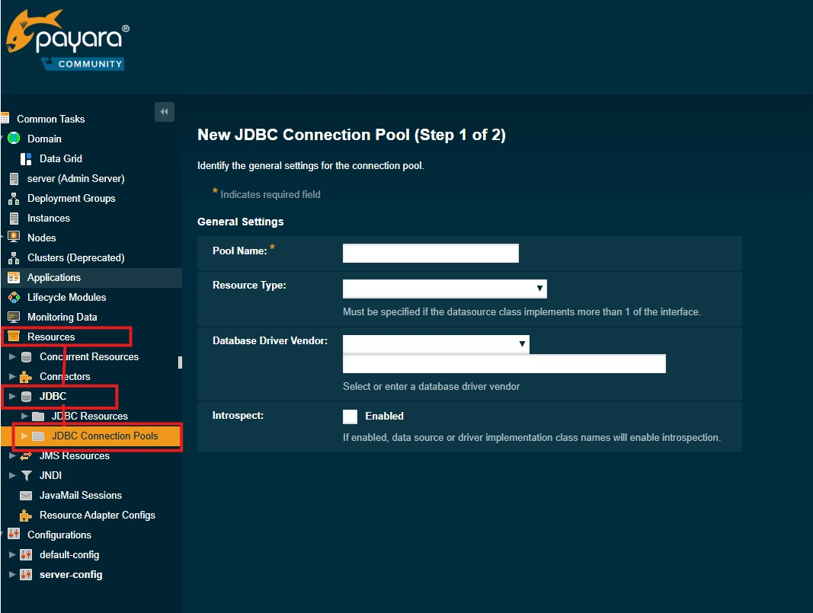

EVALUACIÓN DEL INFORME POR EL INSTRUCTOR
NOTA

OBSERVACIONES Y RECOMENDACIONES DEL MONITOR DE EMPRESA:

----------------------------------------------------------------------------------------------------------------------------------------------------------------------------------------------------- -------------------------------------------------------------------------------------------------------------------------------------------------------------------------------------------------------------------------------------------------------------------------------------------------------------------------------------------------------------------------------------------------------------------
-----------------------------------------------------------------------------------------------------------------------------------------------------------------------------------------------------------------------------------------------------------------------------------------------------------------------------------------------------------------------------------------------------------------------------------------------------------------------------------------------------------------------------------------------------------------------------------------------------------------------
FIRMA DEL ESTUDIANTE | FIRMA DEL MONITOR DE EMPRESA



PROPIEDAD INTELECTUAL DE SENATI. PROHIBIDA SU
REPRODUCCIÓN Y VENTA SIN LA AUTORIZACIÓN
CORRESPONDIENTE

